

首先是从所有矩阵都可以看作对称矩阵和反对称矩阵的和受到启发，想到了之下的分解方式，把方阵看作由对角阵、实对角矩阵、对角线为零的实反对称矩阵相加构成的元素，分别进行特征值以及求旋度散度的尝试之后发现有两个比较奇特的性质，然后想对这两个性质的出现进行解释，然后黔驴技穷了

文本, 信件

AI 生成的内容可能不正确。

文本, 信件

AI 生成的内容可能不正确。

对性质一的尝试思路：把矩阵对向量的作用看作泛函，利用下图的方法进行分析：

文本

AI 生成的内容可能不正确。

对性质二的尝试思路：

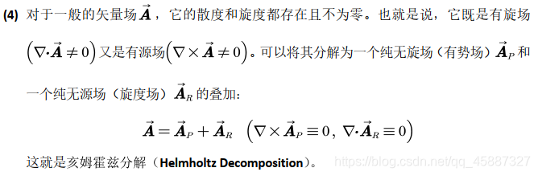

根据亥姆霍兹分解，把对角矩阵看作带来散度的场，把反对称矩阵看作带来旋度的场，对角元为0的对称矩阵看作一些初始条件尝试进行分析